«Золотые правила» профилактики малярии (рекомендации ВОЗ):
- Противомалярийные препараты назначить должен только врач. Перед поездкой обратитесь к своему врачу, узнайте какой препарат необходимо иметь с собой для профилактики, как его принимать. Принимайте лекарство в назначенных вам дозах и продолжайте это делать в течение 4 недель после выезда из опасной зоны.
- Для уничтожения комаров применяйте с помощью электрофумигаторов инсектицидные средства.
- Спите в комнате, окна и двери которой затянуты москитной сеткой, под москитным сетчатым пологом, пропитанным инсектицидом, края которого заправлены под матрац.
- С сумерек до рассвета одевайтесь так, чтобы не оставлять открытыми руки и ноги. Открытые участки тела обрабатывайте репеллентом.
- Для предупреждения прививной малярии используйте для инъекций только одноразовые шприцы.
- Помните о симптомах заболевания. Если у вас внезапно начинаются лихорадка, головная боль, боль в мышцах, тошнота или понос, немедленно обратитесь за медицинской помощью. Обязательно скажите врачу, где вы побывали. Малярия может развиться спустя год после возвращения из путешествия, даже если вы принимали противомалярийные препараты.

ГУ «Слуцкий зональный центр гигиены и эпидемиологии»

Министерство здравоохранения Республики Беларусь
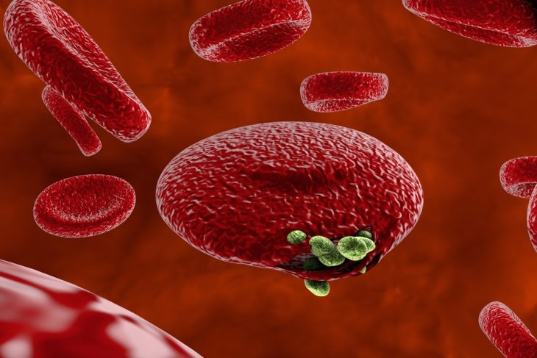
МАЛЯРИЯ Что нужно знать

П

По данным Всемирной организации здравоохранения (ВОЗ) ежегодно в мире до 100 миллионов человек заболевает малярией и до 0,5 миллиона от нее умирает.
Сегодня передача малярии отмечается в 91 стране мира с тропическим и субтропическим климатом. Большинство случаев заболеваний приходится на тропические области Африки к югу от Сахары (Доминиканская республика, Ангола, Уганда, Конго, Нигерия, Камерун, Гвинея, Мозамбик, Танзания, Кения, Судан и др.). Риску также подвергаются такие регионы, как Юго-Восточная Азия (Индия, Афганистан, Пакистан, Бирма, Бангладеш и др.), Восточное Средиземноморье, Западная часть Тихого океана, Латинская Америка, Кавказский регион (Азербайджан, Грузия, Армения), страны Ближнего Востока (Таджикистан, Кыргызстан, Узбекистан, Туркменистан, Иран, Сирия), некоторые регионы Европы (Турция).
Завозные случаи малярии определяются активными миграционными процессами. Глобализация торговли, туристических и деловых поездок, изменения окружающей среды и климата, урбанизация приводит к появлению малярии в странах, где она ранее была неизвестна.
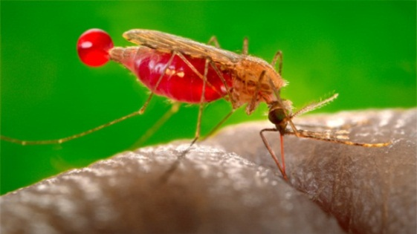
Малярия — опасное для жизни тропическое заболевание, вызываемое паразитами рода Plasmodium и передаваемое людям в результате укусов инфицированных самок широко распространенных в мире, в т.ч. и в Беларуси, кровососущих комаров вида Anopheles.
Заболевание передается также при переливании крови или шприцевых инъекциях, новорожденному от больной матери.
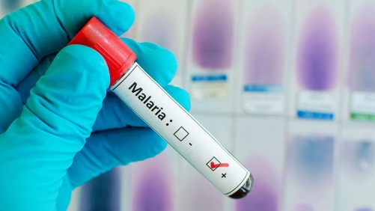
Малярия — острая лихорадочная болезнь. Наиболее характерными ее признаками являются лихорадочные приступы с кратковременным ознобом, высокой температурой, головными и мышечными болями, головокружением, тошнотой, рвотой, учащенным сердцебиением, задержкой мочевыделения. Такое состояние продолжается 6-8 часов и заканчивается резким падением температуры (до 35-35,6°С) и обильным потоотделением.
Для тропической малярии характерны всевозможные осложнения - анемия, желтуха, судороги, неврологические нарушения, отек легких, почечная недостаточность, коматозное состояние.
Малярия способна привести к смерти менее чем за 2 суток после появления первых симптомов.
Кровососущие комары рода Anopheles размножаются преимущественно в водоемах со стоячей или медленно текущей водой. Чтобы стать малярийными, комары должны напиться крови больного малярией человека.
Чаще всего малярией заболевают люди, совершающие поездки в страны, где эта болезнь широко распространена. Инкубационный период после укуса зараженного комара может составлять от 14 дней до 1,5 лет.
Человек, выезжавший в страны, где регистрируются случаи местной малярии, рискует заболеть уже на второй неделе пребывания в неблагополучном регионе. Угроза заболевания сохраняется до 1,5 лет после возвращения из эндемичных по малярии стран.
Основу профилактики составляет использование противомалярийных препаратов, прием которых начинают за неделю до выезда и продолжают весь период нахождения в неблагополучных по малярии регионах и еще месяц после возвращения.
Учитывая, что во многих тропических странах распространена лекарственно устойчивая малярия, туристам рекомендуется приобретать противомалярийные лекарства, применяемые для ее лечения непосредственно в регионах пребывания.
В течение 3 лет после пребывания в неблагополучной по малярии стране в случае повышения температуры с целью проведения лабораторных исследований крови и скорейшего установления диагноза необходимо предупредить врача о вашем пребывании в эндемичной стране.

